Министерство образования Республики Беларусь

Учреждение образования

«Брестский государственный технический университет»

Кафедра ИИТ

Лабораторная работа №4

По дисциплине: «Языковые процессоры интеллектуальных систем»

Тема: «Способы записи синткасиса языка**»**

Выполнил:

Студент 3 курса

Группы ИИ-16

Пастушик М.С.

Проверил:

Слинко Е.В.

Брест 2021

Цель: изучить способы записи синтаксических правил.

**Вариант 5:** Входной язык содержит выражения над строковыми константами, разделенные символом ; (точка с запятой). Выражения состоят из строковых констант, заключенных в двойные кавычки, одиночных символов, заключенных в одинарные кавычки и знаков операции конкатенации +.

**Задание 1**. Для лексических конструкций из варианта задания разработать правила в виде РБНФ.

**$ буква =** "A"|"B"|"C"|"D"|"E"|"F"|"G"|"H"|"I"|"J"|"K"|"L"|"M"|"N"|"O"|"P"|"Q"|"R"|

"S"|"T"|"U"|"V"|"W"|"X"|"Y"|"Z"|"a"|"b"|"c"|"d"|"e"|"f"|"g"|"h"|"i"|"j"|"k"|"l"|"m"|"n"|

"o"|"p"|"q"|"r"|"s"|"t"|"u"|"v"|"w"|"x"|"y"|"z".

**$ цифра** = "0"|"1"|"2"|"3"|"4"|"5"|"6"|"7"|"8"|"9".

**$ строковая_константа** = "\”" буква | цифра{/буква | цифра/}"\”".

**$ одиночный_символ** = “\'” буква | цифра “\'”.

**$ операция_конкатенация = {** строковая_константа | одиночный_символ "+" строковая_константа | одиночный_символ ";"}.

**Задание 2**. Разработанные правила преобразовать в диаграммы Вирта.

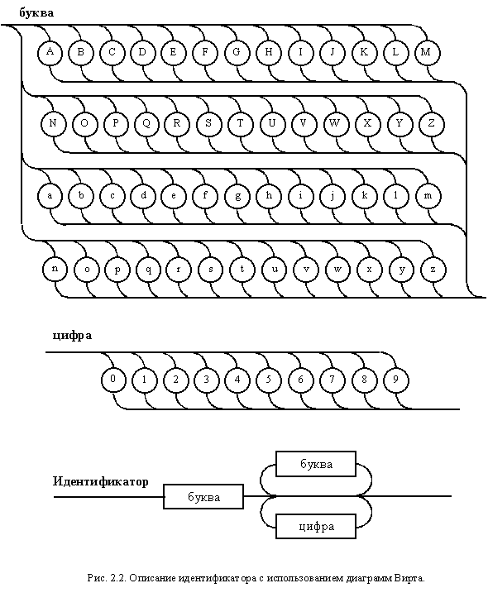



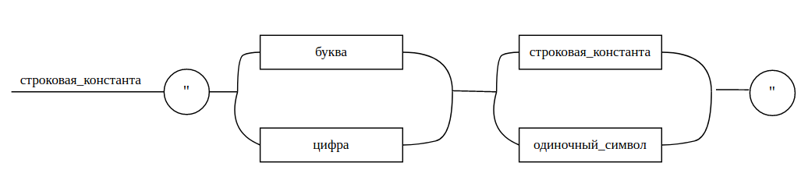

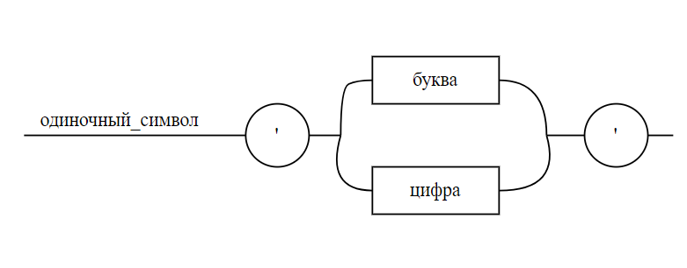

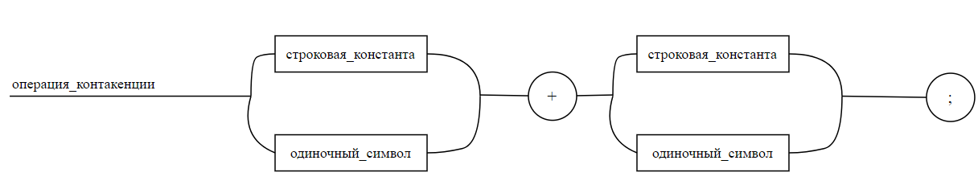

**Вывод:**в ходе данной лабораторной работы были изучены способы записи синтаксических правил.